Scenariusz nr 10 - Ćwiczenia wymowy głoski „k, g” - różnicowanie

Ćwiczenia oddechowe
- „Kołysanie misia”. Dziecko kładzie się na plecach na płaskiej powierzchni. Na brzuchu kładziemy małą maskotkę. Zadaniem dziecka jest nabranie powietrza do brzuszka (przepony) i wypuszczenie tak, aby miś się kołysał.
- „Latające piórka”. Zawiązujemy kilka piórek na nitce. Przywiązujemy je do patyczka. Dziecko dmucha tak, aby piórka „latały”.
Ćwiczenia artykulacyjne
- Gimnastyka buzi i języka z „Nemo”

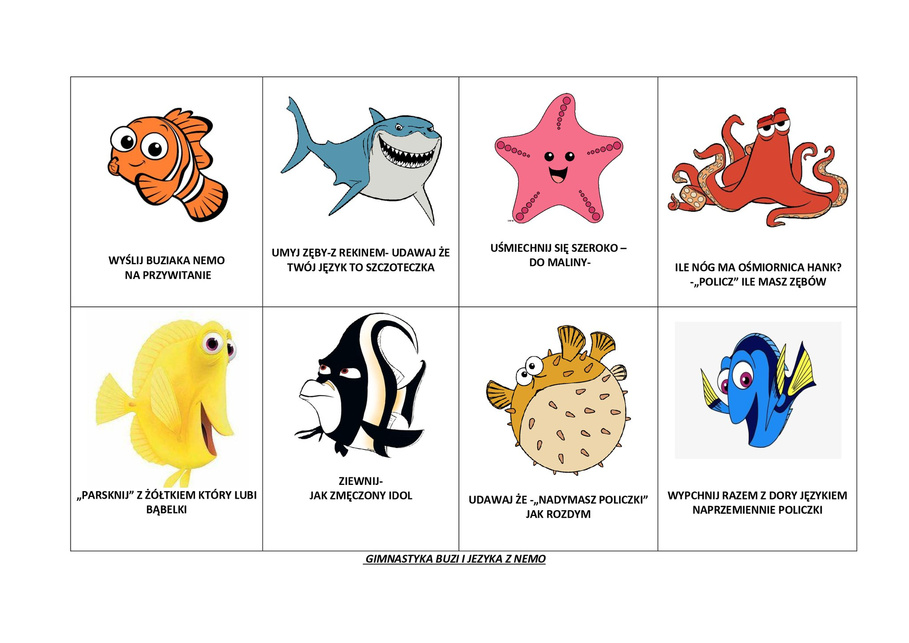

Ćwiczenia wymowy głoski „k, g” – różnicowanie
- Zaznacz na czerwono głoski K i k a na niebiesko głoski G, g.
G G K K
g
G
G k
G
K G
k K
G K
G
g
k
K
K
G
- Połącz obrazek ze słowami – utwórz zdania.

Grzesiu ma ……
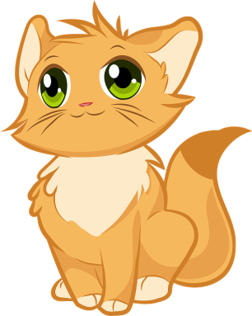
Gabrysi.

Na gałęzi siedzi ….
goni koguta.

Karta pracy
Wytnij obrazki. Te, w których słyszysz głoskę „k” i „g” pokoloruj, rozetnij wzdłuż linii i naklej na kartkę papieru.
